TUẦN 10: Thứ sáu ngày 12 tháng 11 năm 2025
Chiều: TOÁN (Tăng)
Luyện tập: Làm quen với phép trừ - dấu trừ.
I. Mục tiêu: Giúp HS
- Củng cố lại phép trừ qua các tình huống có thao tác bớt. Nhận biết được dấu trừ (-).
- Biết được ý nghĩa của phép trừ ( bớt đi).
- Giáo dục HS yêu thích môn Toán, rèn tính cẩn thận.
II. Đồ dùng dạy học:
- Tranh ảnh bài 1, 2
III. Các hoạt động dạy học:
1. Ổn định:  - GV nêu đề toán: Hà có 5 cái kẹo, Hà ăn 2 cái kẹo. Hà còn lại mấy cái kẹo?  - GV cùng HS nhận xét.  2. Luyện tập:  Bài 1: Số?  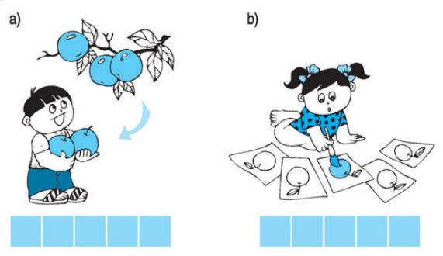  ?  ?  5 – 2 = 5 – 1 =  - GV nêu yêu cầu.  + Cho HS quan sát tranh nêu đề toán.  - Gọi HS điền số vào ô trống.  - GV cùng HS nhận xét.  + Củng cố cách nhận biết phép trừ qua các tình huống.  Bài 2: Viết phép tính thích hợp với mỗi tranh sau:  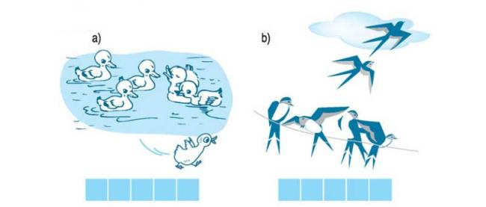  - GV nêu yêu cầu.  - Yêu cầu HS nhìn tranh nêu đề toán.  - GV cùng HS nhận xét và bổ sung.  - Gọi 2 HS lên bảng làm bài.  - GV nhận xét, chốt đáp án đúng.  + Củng cố phép trừ qua hình ảnh. | - HS trả lời.  - HS nhận xét.  - HS nhắc lại yêu cầu.  - HS nêu: Có 5 quả cam, rụng xuống 2 quả. Còn lại mấy quả?  Có 5 bức tranh, bé tô màu vào 1 bức tranh. Còn lại mấy bức tranh chưa tô màu?  - HS lên bảng.  - HS nhận xét.  - HS nhắc lại yêu cầu.  - HS nhìn tranh nêu đề toán.  - 2 HS lên bảng.  - HS nhận xét.
3. Củng cố, dặn dò:
- GV yêu cầu HS nghĩ ra một số tình huống trong thực tế có liên quan đến phép trừ và chia sẻ cùng bạn.
- GV nhận xét tiết học.
________________________________

